伟哥，你就帮我验证Haar特征+soft级联的特征选择情况，正样本就是AFLW（先用正面0-20°），负样本在AFLW归一化人脸库\negSample文件夹下，
tree_soft.m是主程序，包括弱分类器训练和soft级联两大部分。
训练部分
采用VJ训练框架，有两处改变：
- 弱分类器由单节点决策树变为深度-2的树，
- 传统级联cascade变成soft cascade。

首先，根据分类错误率最小原则，选出特征，构造出深度-2的树；并更新样本权值，构造下一棵树；
此处会利用到binaryTreeTrain.m，binaryTreeTrain1.m
其次，本处训练强分类器的方式为soft级联，不同于传统级联（强分类器由多级组成，每一级由多个弱分类器投票组成），soft级联的强分类器是由多级组成，每一级即为一个弱分类器。训练主要是得到各级弱分类器的排列顺序以及每一级的门限值。
Soft级联实际上是一种对弱分类器的校正过程，算法流程如下：
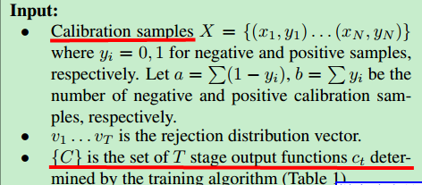
输入有三项：
- 正负样本、编号；
- 漏检向量V；（该变量的设置是为了保证检测率，有专门的算法可以求解，但比较麻烦，可以直接令每一级的v为0.01，即保证每一级正样本通过率为0.99）
- 弱分类器，由adaboost训练得出，此处为深度-2的树

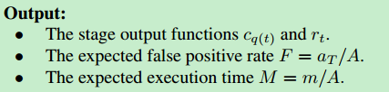
输出主要是校正后的每一级弱分类器输出，及对应的门限值。

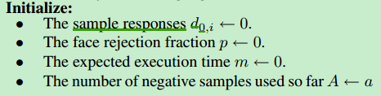
初始化部分
样本响应即为各级输出累加和（下figure4中的d值）；
p，m，A如上定义
校正主循环部分
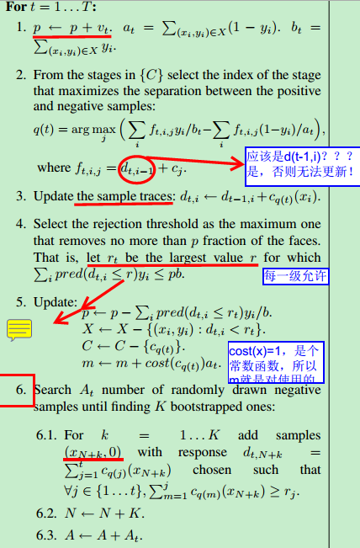

主要是step2，求解出正负样本分类差距最大的一级，作为当前级；在该步，每求解一级，就要遍历所有为排序的弱分类器。该步主要是将散乱的弱分类器进行了排序校正。
Step4部分，根据给定的每一级允许漏检人脸的最大值，得出该级门限值。该步实际上是为了保证检测率，必须让一定数量的人脸通过。在实际进行该步操作时，由于样本响应值会出现相同值，所以在确定门限值后，一定要重新计算一下，去掉的人脸数是否满足要求，有可能多去掉了人脸。
至于step6中的booststrap策略，我暂时没有使用。所以该校正结束的标志是负样本被全部去除，即样本X_负为空；不过正常应该是将adaboost训练出的所有弱分类器全部校正，所以需要booststrap策略或者足够多的负样本。

每一级的输出为c_t，分类时，利用每一级的输出累加和与该级门限值进行比较，小于门限值，就立马拒绝；大于门限值，则进入下一级。伪代码如下：
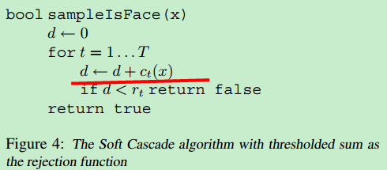
之所以用累加和，是为了让判断更加准确，排除人脸单次输出为非人脸的情况。

